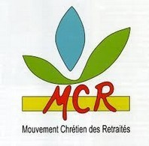
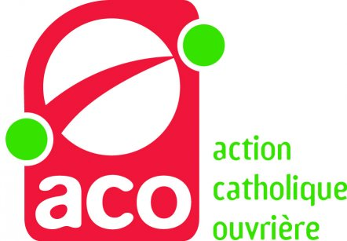
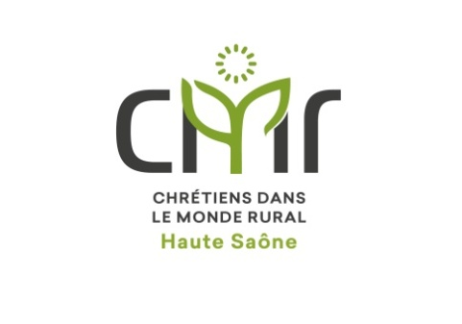

Bonjour,
Nos trois mouvements : ACO (Action Catholique Ouvrière), CMR (Chrétiens dans le Monde Rural), MCR (Mouvement Chrétien des Retraités) vous proposent :
le samedi 12 septembre 2026, une journée
« ALIMENTATION ET SOLIDARITE »

Nous vous invitons à un temps d’échanges et de rencontres autour de la solidarité alimentaire, l‘accès à une alimentation de qualité, la lutte contre la précarité et la place essentielle des producteurs dans notre territoire.
Rendez-vous à 10 h à la salle des fêtes de Cornot.
- 10 h : Accueil,
- 10 h 30 : Visite du GAEC la « Modestine » par Toussaint LAMY, paysan boulanger,
- 12 h 15 : Repas, pique-nique tiré du sac,
- 14 h 15 : Présentation d’une initiative « champ de patates solidaire » à Villers-Vaudey,
- 15 h 15 : Jeu de société en salle : « La marmite / La solidarité alimentaire » ou balade découverte des champs exploités par la Modestine à Cornot (3 kms),
- 16 h 30 : Temps spirituel,
- 17 h : Fin de la journée.

Cette journée est ouverte à tous. N’hésitez pas à covoiturer !

Pour les personnes marchant difficilement, les déplacements pourront se faire en voiture.

A bientôt et bien cordialement,
Pour des informations complémentaires :
- ACO : Marie-Agnès MICHELOT tél : 03.84.75.91.60
- CMR : François DAROSEY tél : 06.62.17.79.59
Jocelyne DURAFFOURG tél : 06 80 93 48 29
- MCR : Marie-Jo RABOLT tél : 07.84.26.88.20

